Vrijdag 06 juni 2025 - maandag 09 juni 2025 : Pinksterweekend KLJ Kanegem (plan 2/2)
Van 06/06/2025, 19u tot 07/06/2025, 02u / van 07/06/2025, 21u tot 08/06/2025, 04u / van 08/06/2025, 21u tot 09/06/2025, 04u:
verkeersvrij -met uitzondering van orde- en hulpdiensten, taxibusje organisatie en chauffeurs Kiss & Ride-zone- in de Kanegemstraat, tussen de kruispunten met de Axpoelmolenstraat/Kruiswegestraat en Nagelstraat/Aarselekapellestraat.

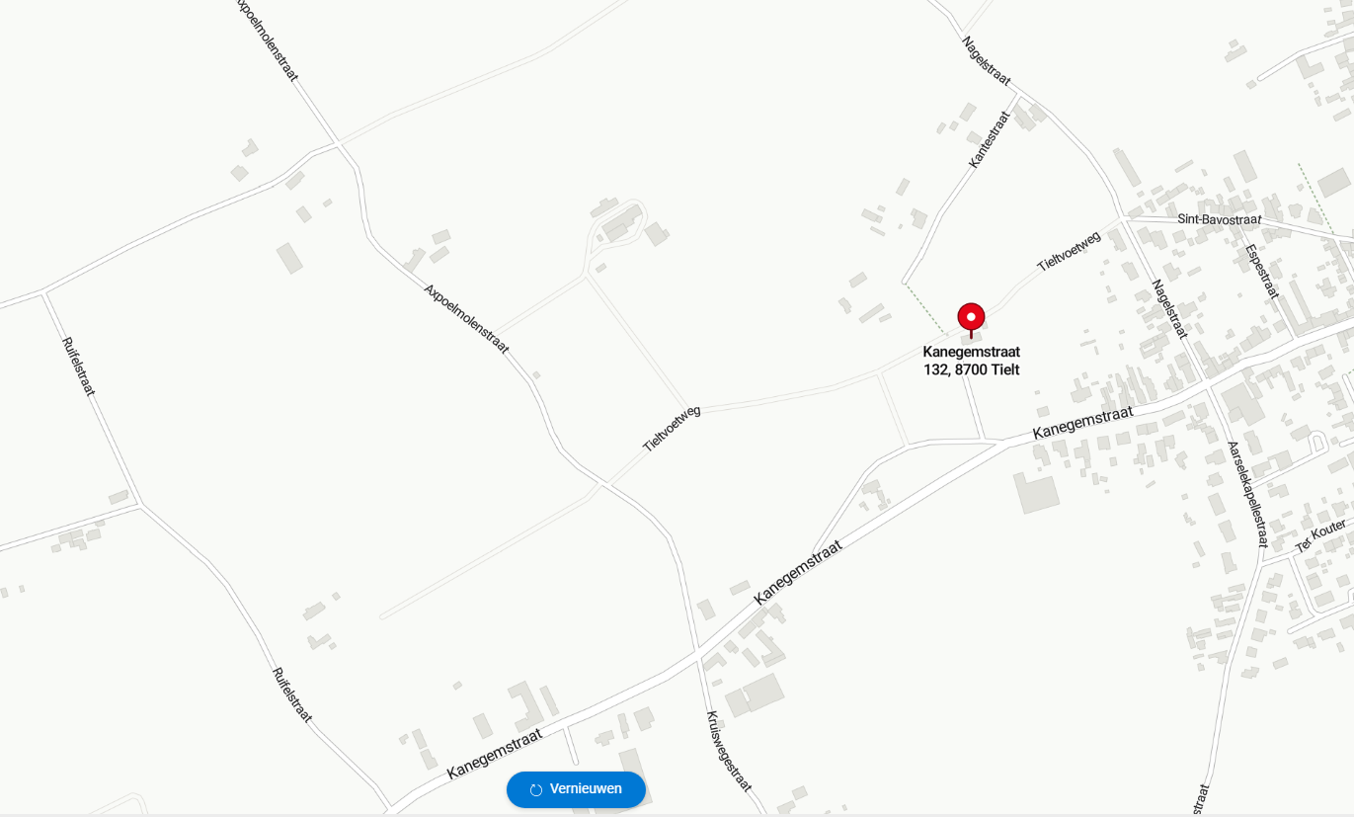
P

Parking fietsen
Parking K&R
in visgraat op de rijbaan
Helft rijbaan afgezet met nadars + verlichting (C 3)
STEWARD !
Rijbaan volledig afgezet met nadars + verlichting (C 3)
Parking voorbehouden voor
orde- en hulpdiensten

PZ Regio Tielt

